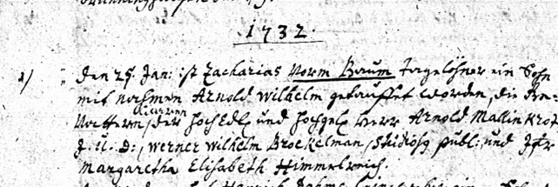

Kirchenbuch St. Nicolai zu Dortmund 1732, Archion Bild 27 in „Taufen 1708 – 1809“
Abschrift:
1) den 25. Jan: ist Zacharias vorm Baum Tagelöhner ein Sohn mit Nahmen Arnold Wilhelm getauft worden, die Gevattern waren der Hochedle und Hochgel(ahrte) Herr Arnold Mallinkrot I.U.D (iuris utriusque doctor, Doktor beider Rechte, KJK), Werner Wilhelm Broekelmann, studiosus publ: (Student der Verwaltungswissenschaft, KJK) und Jgfr. Margaretha Elisabeth Himmelreich“.

